5. ročník

**Karlovarský kraj**

Práce se Školním atlasem České republiky

Žáci dostanou obrysovou mapu Karlovarského kraje a s pomocí atlasu zaznačí (nakreslí a popíší):

* řeky (Ohře, Teplá)
* povrch (Krušné hory, Slavkovský les, Doupovské hory
* města (Karlovy Vary, Cheb, Sokolov, Mariánské a Františkovy Lázně)
* světové strany
* sousední kraje (státy)
* zajímavost kraje (vyhledají v učebnici, př. nejvyšší hora, vřídlo, porcelán,…)

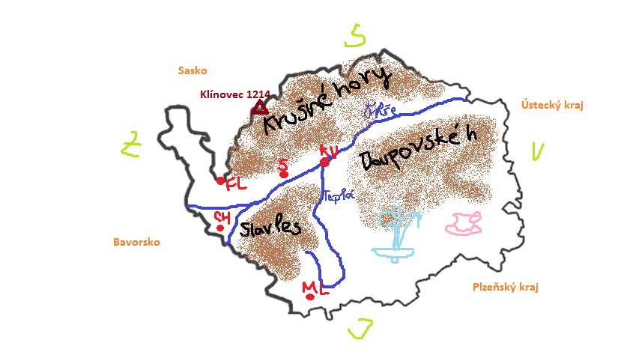

9. Ročník

**Karlovarský kraj** = lázeňství

* Sousedí na SV s Ústeckým krajem, na JV s Plzeňským krajem, na JZ s německou spolkovou zemí Bavorsko, na SZ s německou spolkovou zemí Sasko
* Sídlem kraje jsou Karlovy Vary, které mají necelých 50 tisíc obyvatel
* 3 okresy: Karlovy Vary, Cheb, Sokolov

Povrch:

* Krušné hory (Klínovec 1244m)
* Podkrušnohorské pánve (příkopové propadliny)
* Doupovské hory
* Slavkovský les
* Smrčiny, Český les

Vodstvo:

* Ohře, Teplá, Odrava, Bystřice, Blatenská vodní nádrž
* Prameny minerálních a stolních vod

Krajiny:

* Krušné hory (poškozené znečištěným ovzduším)
* Pánev- velké zásoby hnědého uhlí, kaolinu, sklářských písků a keramických jílů (negativní vliv na krajinu
* Doupovské hory- vojenský prostor, zachovalá krajina

Obyvatelstvo:

* Osídlené nerovnoměrně
* Nejméně osídlený kraj ČR
* Německá kolonizace- nejpočetnější německá národnostní menšina v ČR

Města:

* Bečov nad teplou, Boží Dar, Františkovy Lázně, Cheb, Chodov, Jáchymov, Karlovy Vary, Loket, Mariánské Lázně, Sokolov, Teplá

Doprava:

* Silniční síť: dálnice D6, silnice I/6 (Karlovarský kraj s hranicí s Německem přes Cheb, Sokolov a Karlovy Vary s Prahou), I/13 (Karlovy Vary- Plzeň-České Budějovice)
* Železniční síť: hustá železniční síť, elektrifikované tratě
* Letiště: jedno veřejné civilní mezinárodní letiště v ČR na západ od Prahy, 4,5km od Karlových Varů

Hospodářství:

* Značné nerostné bohatství (hnědé uhlí- Sokolovská pánev)

1. Výroby skla a porcelánu- Karlovy Vary, Nová Role
2. Chemický průmysl
3. Strojírenství (Cheb, Aš, Ostrov- trolejbusy)
4. Potravinářský
5. Výroba hudebních nástrojů (Luby, Kraslice)

Cestovní ruch:

* Lázně- trojice západočeských lázní- Karlovy Vary, Mariánské lázně, Františkovy lázně
* CHEB- městská památková rezervace, hrad Loket
* CHKO Slavkovský les